浙江大学学生女性素质发展协会储备干部报名表
个人信息
姓名 |  | 性别 |  |  |  | 贴照片处
学号 |  | 学院、专业、年级
生日 |  | 籍贯
联系方式 | 寝室地址
 | 手机 | 长号 |  | 短号
 | 邮箱
 | QQ
兴趣爱好
个人简历（包括学校工作经历、社会活动经历、获奖信息等。请务必注明时间。可附页说明。）
请对自己以下能力做出判断：
A．领导团队能力 B．沟通交流能力 C．文字编辑能力
D．组织策划能力 E．推广宣传能力
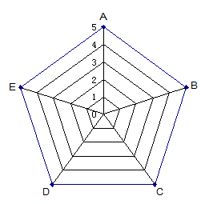
结合自身经历，谈谈要如何发展好浙江大学学生女性素质发展协会。（可附页说明。）
回收截止：6月25日 |  |  | 回收邮箱：zjuldl@126.com

